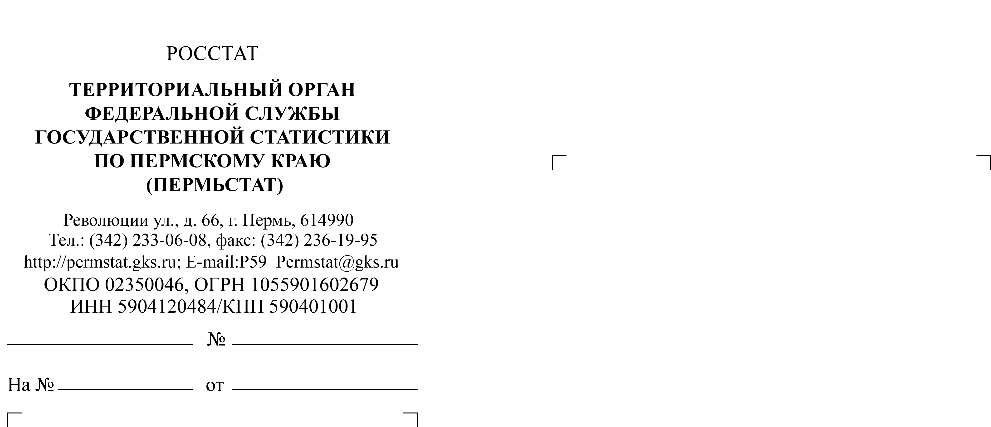
О подготовке к проведению
микропереписи 2015 года

СЭД-2.10-03-65
20.08.2015

Заместителю председателя Правительства – министру территориального развития Пермского края

Р.А. Кокшарову

Заместителю председателя Правительства – министру территориального развития Пермского края

Р.А. Кокшарову

Уважаемый Роман Александрович!

В соответствии с распоряжением Правительства Российской Федерации от 10 марта 2011 года №367-р и приказом Росстата от 22 февраля 2013 года №74
на всей территории России с 1 по 31 октября 2015 года проводится федеральное статистическое наблюдение «Социально-демографическое обследование (микроперепись населения) 2015 года».
Проведение микропереписи населения позволит получить данные о современном социально-демографическом положении населения, актуализировать уже действующие и разработать необходимые программы развития нашего общества и оказания помощи незащищенным слоям населения.
В ходе микропереписи предполагается опросить 2,5 млн. человек или 1,7% населения во всех субъектах Российской Федерации. В Пермском крае этим наблюдением будет охвачено около 41 тыс. человек, 66% из них проживают
в городской местности.
Сбор сведений о населении во время микропереписи будет осуществляться специально обученными переписчиками путем обхода всех жилых помещений попавших в выборочную совокупность и внесения ответов в электронные опросные листы с использованием портативных планшетных компьютеров.
Пермьстат продолжает работы по подготовке к проведению микропереписи населения на территории Пермского края.
К настоящему времени актуализированы списки жилых помещений, попавших в выборочную совокупность, составлен и утвержден организационный план микропереписи населения. В зависимости от численности жителей, проживающих на территории муниципального образования, каждые
из 8 городских округов и 39 муниципальных районов представлены определенным количеством счётных участков. Всего сформированы 101 счётный
и 26 инструкторских участков.
Органы местного самоуправления регулярно информировались о проводимых работах по микропереписи. В адрес глав городских округов и муниципальных районов, городских и сельских поселений направлен перечень населённых пунктов и адреса жилых помещений для проведения обследования. Кроме того, Пермьстат обратился с просьбой об оказании содействия в проведении этой важной общегосударственной работы.
Для решения вопроса обеспечения безопасности переписного персонала в период проведения наблюдения Пермьстатом на имя начальника
Главного управления МВД России по Пермскому краю, генерал-майора полиции В.В. Кошелева направлено письмо с просьбой усиления общественного порядка на территориях, попавших в выборку, и предоставления в адрес Пермьстата информации о жилых помещениях, потенциально опасных для посещения в период проведения микропереписи населения.
Одной из основных задач, стоящих на сегодняшний день перед Пермьстатом и органами исполнительной власти Пермского края, является проведение качественной информационно-разъяснительной работы в регионе.
Росстатом утверждена форма логотипа и слоган микропереписи. Также разработаны макеты плакатов, которые могут быть использованы в целях наглядной агитации как на электронных ресурсах органов местного самоуправления, так и при распечатке - в наиболее многолюдных местах.
С целью привлечения внимания представителей СМИ к микропереписи населения 2015 года объявлен конкурс на лучшую публикацию, посвященную данной теме.
Все материалы по итогам проводимых работ размещаются
на официальном сайте Пермьстата (http://permstat.gks.ru) и высылаются в адрес Главного федерального инспектора.
С Вашей стороны рассчитываем на помощь и поддержку при освещении темы микропереписи населения в выступлениях глав органов местного самоуправления; изготовлении баннеров для рекламы микропереписи, размещении информационных и агитационных материалов по микропереписи на сайтах органов исполнительной власти и местного самоуправления в сети «Интернет».
По всем вопросам подготовки, проведения и подведения итогов микропереписи населения на территории Пермского края можно обращаться в отдел статистики населения и здравоохранения Пермьстата. Любая дополнительная информация по социально-демографическому обследованию при необходимости будет направлена в Ваш адрес.
Надеемся на сотрудничество при подготовке и проведении микропереписи населения!

Приложение: файлы: «Перечень населенных пунктов и адреса жилых помещений по МПН 2015.docx», 63 КБ; «OK_a3_micro.tif», 12 020 КБ; «Логотип и слоган.pdf», 211 КБ; «Перечень населенных пунктов Пермского края pdf», 148 КБ»; «Инф сообщение_05_08_2015.doc», 125 КБ.

Руководитель В.А. Белянин
Э.К. Манылова
(342) 233-06-17
Отдел статистики населения и здравоохранения

